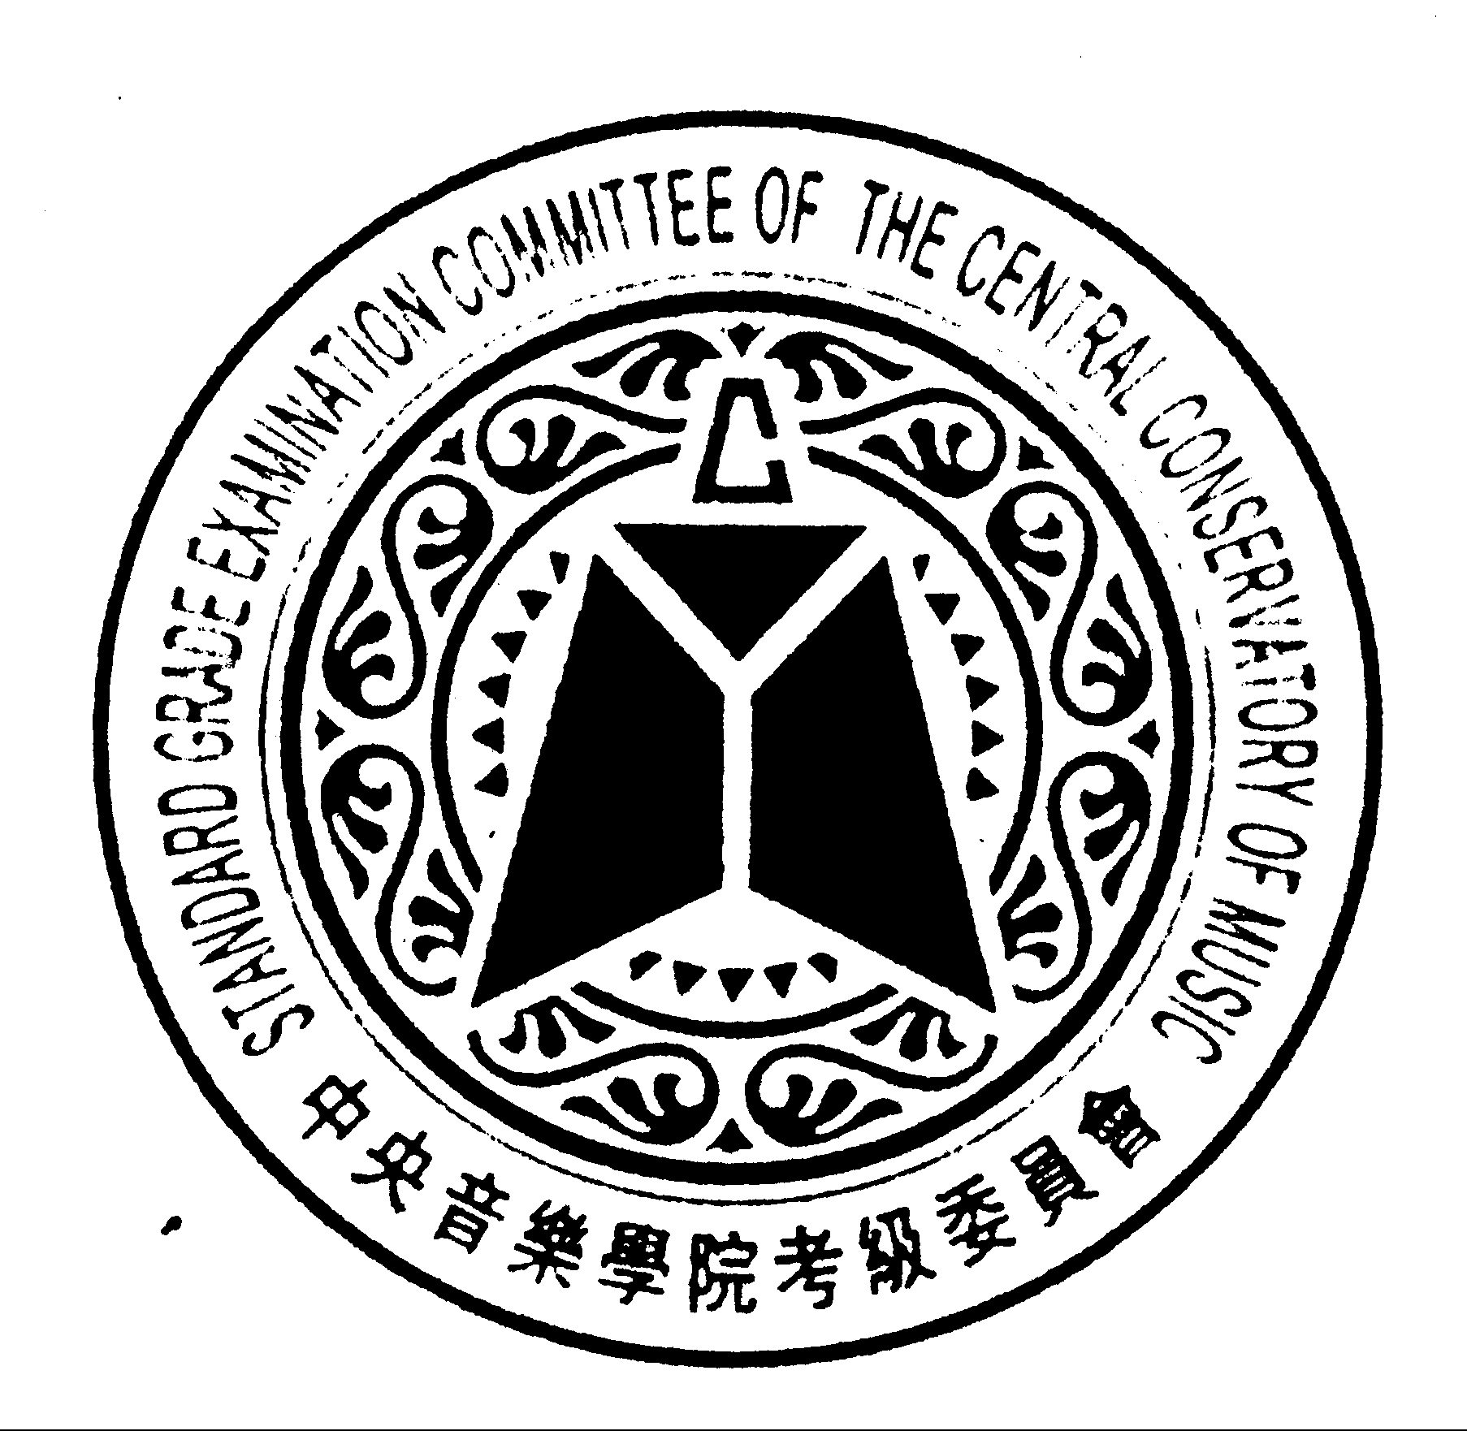

中國中央音樂學院校外音樂水平考級
加拿大2016年《中樂技術考级》簡章

一 ： 宗 旨

中國中央音樂學院是全國最高水準重點音樂藝術學府。中央音樂學院校外音樂水平考級委員會，本著普及音樂教育宗旨，以嚴謹學術作風和優良傳統，為海外業餘學習中國樂器（簡稱：”中樂”） 的音樂人士，提供專業權威性的水平鑒定與考核工作。在學術性和認受性的優越地位，不容置疑！

為弘揚中華民族音樂文化，中國中央音樂學院與加拿大庇詩省中樂協會合作，從2006年開始，在加拿大地區舉辦中樂水平等級考試，包括＜技術考级＞和＜樂理考级＞。中央音樂學院從北京派老師親臨主考，評定及頒發中央音樂學院校外音樂水平等級考試證書，提高中樂專業水平，協助推動當地中樂發展。中樂考級指定教材均由中央音樂學院專家
編寫，按循序漸進和重視基本功訓練的教學原則，學生如能按照正確教程學習，將會穩步向前，達到開發智力，陶冶文化情操的作用。

二 ： 考 級

- 考級術科 ： 二胡 、琵琶 、揚琴 、古箏 、笛子 、中阮、笙、嗩吶。

- 報考資格 ： 凡是加拿大居民和公民都可以参加考级。

- 考級級別 ： 技術考级分 一 至 十 級。

第 一 至 六 級：加強基礎要求，四、五或六級必考，可同報考2個級別。
必須通過四、五或六級才可報考七級。

第 七、八、九、十 級，不可跳級，符合中央音樂學院校外課程要求，但可同時最多可報考2個級別。

- 考級內容 ： 演奏部份 :

第 一 至 六 級 ：練習曲一首、自選樂曲一首，共二首。
第 七、八、九、十 級 ：練習曲一首、自選樂曲二首，共三首。

口試部份 ：

第 一 至 六 級 ：樂曲簡介、簡譜視唱（不是視奏）、節奏視擊。
樂曲簡介只考所選樂曲，後兩項按教材範圍，抽考課外試題，測試反應能力，避免背記。

第 七、八、九、十 級 : 不須口試，但以演奏部份的音樂表情、技巧和綜合表現代替口試評分。

- 考級教材 ：第 一 至 六 級：必須選用中央音樂學院教材《海外版》，包括口試要求教材。
第 七、八、九、十 級者 ：中央音樂學院海內外考級曲目《海外版》-
自選樂曲原则全用《海外版》，如需增加選曲範圍，可在《海內外考級曲目》版內選一首《海外版》沒有的樂曲，應考時必須呈示兩本教材，不接受影印件。建議自選樂曲選擇傳統及近代樂曲各一首，擴展考生學習水平！

- 考級規則 ：

- 考生須於應考時間前15分鐘到達試場候考區憑《准考証》和附帶照片的《身份証》，向註場職員報到，經審核證件無誤後始准應考。遲到考生有可能被拒絕應考。
- 所有考生不論背譜或看譜演奏，應考時必須呈示指定正本印刷教材〈不是影印副本〉，否則考生有可能被拒絕應試。
- 第一至十級考級，凡18歲以下考生及十級考生，必須背譜演奏。
- 考生必須自備調好音的演奏樂器應考。
- 因考級時間不足以給考生演奏整首樂曲，主考老師可以在不會影響到評分情況下，中斷考生的演奏。
- 所有考級不用伴奏。
- 考生因事未能按時應考者視為自動棄權，不予補考，也不退費。考生如因帶有傳染性的疾病，不應出席應考，並於考試期後10天內提出醫生證明文件，可獲退還己繳付的考試費，逾期申請恕不接受。
- 考生或其他有關人等攜往考級地點的財物，應自行保管，年幼考生在考級地點的人身安全，一概由家長、老師、或監護人負責。
- 除中央音樂學院的代表、當地職員、傳譯員和有關工作人員外，任何人士不得停留或徘徊考室門外聆聽、視看或拍錄考試進行情況。
- 除考級必需品，例如樂譜及樂器外，考生不得攜帶其他物品進入考室，違例者可被取消考級資格。
- 考級以中文普通話進行，倘考生在考級時需要傳譯服務，請在報名表上註明。
- 考生在考級演奏時，可能會被錄影或錄音。此舉主要為保證考級成績得到公平的評審，評分調整和評委研討之用，一律不對外提供或複製。
- 看譜演奏的考生，在演奏時必須自翻樂譜，評委不會協助翻頁。如考生有此需要，必須於報名時闡明，經批准後可由友人 (不是老師或家表) 代勞翻頁。
- 評審表在考級後30工作天呈交老師轉交考生，合格証書在90工作天後同樣處理.
- 中國中央音樂學院與加拿大庇詩省中樂協會保留最終評核的權利。

三 ： 報 名

- 時間表 ： 開始報名 ： 2016年4月15日 星期五
截止報名 ： 2016年7月15日 星期五
發准考證 ： 2016年9月15日 星期四
考級時間 ： 2016年10月22/23日 溫哥華
2016年10月24日 愛明頓、卡加利
2016年10月26日 渥太華、滿地可
2016年10月27/28日 多倫多

- 報名辦法：

  - 所有報考申請須符合中央音樂學院所訂定的考試規則。中央音樂學院與庇詩省中樂協會保留決定接受或拒絕任何人士報考的最終權利。
  - 逾期的報考申請將由主辦單位作個別考慮，如獲批准，考生須繳逾期費$20.00。
  - 報名表格可取自： <庇詩省中樂協會>、各地考區統籌委員、導師，或直接郵函、傳真604-327-8606，電郵mail@bccma.net索取，亦可以在<庇詩省中樂協會>網頁 www.bccma.net 的「CCOM/中樂考級」項目內下載簡章資料及報名表。
  - 在填寫報名表前，應先詳閱「考級科目及報名簡章、指引及收費表」資料。
  - 考生填妥報名表後，必須連同考級費用支票，於截止日期前，直接郵寄(卑詩省) 報名或經由各地考區統籌委員報名，遞交至下列地址：

B.C. Chinese Music Association < 庇詩省中樂協會 >
303 – 8495 Ontario Street,
Vancouver, B.C.
Canada. V5X 3E8
E-Mail : mail@bccma.net
Tel : 1-604-327-8807 Fax : 1-604-327-8606

考級費支票收款人請填寫：B.C. Chinese Music Association或 B.C.C.M.A。

卑詩省以外的考生，請與下列考區統籌委員查詢和報名：

多倫多：Peter Bok卜利泉先生, Ontario Chinese Music Association
P.O. Box 20527, Scarborough, Ontario - M1T 3V5 Tel: 416-930-0667
滿地可：Chih-Lin Chou 周志林女士，Canadian Association of Oriental Fine Arts
2175 Rue Saint Jacques, Montreal, Quebec - H3J 2T6 Tel: 514-937-3866
渥太華：Zi-Chan Yang 楊子嬋女士，Zichan International Arts School
203-228 Huntclub Road, Ottawa, Ontario - K1V 1C1 Tel: 613-286-7728
愛民頓：Hubert Hsu 徐耀光先生，Alberta Chinese Music Association
e-mail : ykhuberthsu@gmail.com Tel: 780-235-4848
卡加利：Claudia Cheung 張佩芬女士， Calgary Chinese Music Association
P.O. Box 64306, RPO Thorncliffe, Calgary, Alberta - T2K 6J7 Tel: 403-850-1218

  - 考生請按照考級費用表繳費，否則報名作廢。考級費用一經繳交，將不獲退還，亦不得用作代付其他人士考級費。

  - 考級類別、名稱、級別、考費：

Class組別 Title樂器名稱 Class組別 Title樂器名稱
F Erhu 二胡 I Zheng 古箏
G Pipa 琵琶 J Dizi 笛子
H Yangqin 揚琴 K Zhongruan 中阮
L Sheng 笙 M Suona 嗩吶

Grade 級別 Fee 考費 Grade 級別 Fee 考費
Grade 1 $65 Grade 6 $105
Grade 2 $75 Grade 7 $115
Grade 3 $80 Grade 8 $130
Grade 4 $90 Grade 9 $145
Grade 5 $95 Grade 10 $250

